NORMA DE PROCEDIMENTO – SCI Nº 004

Tema: | Prestação de Contas de Convênios
Emitente: | Secretaria de Estado de Gestão e Recursos Humanos - SEGER
Sistema: | Sistema de Convênios |  | Código: SCV
Versão: | 02 | Aprovação: Portaria nº 85-R/2021 | Vigência: 30/11/2021

1. OBJETIVOS

  - Estabelecer procedimentos para a prestação de contas dos convênios que envolvam transferência voluntária de recursos financeiros por Órgãos e entidades da Administração Pública Estadual, Direta e Indireta, para entes públicos de qualquer esfera de governo.

2. ABRANGÊNCIA

  - Órgãos e entidades da Administração Pública Estadual, Direta e Indireta e entes públicos de qualquer esfera de governo.

3. FUNDAMENTAÇÃO LEGAL

- Lei Federal n.º 8.666, de 21/06/1993 – Regulamenta o art. 37, inciso XXI, da Constituição Federal, institui normas para licitações e contratos da Administração Pública e dá outras providências.

- Lei Complementar Federal n.º 101, de 04/05/2000 – Estabelece normas de finanças públicas voltadas para a responsabilidade na gestão fiscal e dá outras providências.

- Decreto Estadual n.º 2.737-R, de 19/04/2011 – Dispõe sobre as normas relativas às transferências voluntárias de recursos financeiros do Estado mediante convênios.

- Decreto Estadual n.º 2.340, de 26/08/2009 – Institui o Sistema Integrado de gestão administrativa – SIGA

- Portaria SEGER n.º 051-R, de 02/09/2011 – Estabelece o uso obrigatório do Módulo de Convênios do SIGA para entes e entidades públicas estaduais.

- Portaria SEGER n.º 051-R, de 14/12/2012 – Estabelece o uso obrigatório do Módulo de Convênios do SIGA para entes e entidades públicas estaduais.

- Portaria SEGER n.º 010-R, de 25/07/2016 – Estabelece os procedimentos e os documentos comprobatórios necessários à obtenção do Certificado de Registro Cadastral de Convênios – CRCC, no âmbito da Administração Pública Estadual, e dá outras providências.

- Enunciado CPGE nº 37, de 03/05/2019 – Celebração de convênio com os municípios do Estado do Espírito Santo que envolva transferência de recursos financeiros oriundos do orçamento do Estado.

- Resolução CONSECT Nº 023, de 07/10/2020 – Estabelece diretrizes para o desenvolvimento de atividades de controle interno da SECONT e das Unidades Executoras de Controle Interno - UECI.

- Resolução CONSECT Nº 026, de 28/12/2020 – Estabelece listas de verificações mínimas para a realização de avaliação prévia pelas Unidades Executoras de Controle Interno - UECI e análise prévia ou inspeção pela SECONT.

- Resolução CONSECT Nº 027, de 28/12/2020 – Dispõe sobre a estruturação e atividades a serem desenvolvidas pelas Unidades Executoras de Controle - UECI.

- Resolução CONSECT Nº 034, de 13/09/2021 – Atualiza os valores previstos na Resolução CONSECT Nº 023/2020 e revoga o Art. 3º e seus parágrafos 1º, 2º, 3º e 4º da Resolução CONSECT nº 023/2020.

4. DEFINIÇÕES

  - Convênio – Instrumento que disciplina o repasse e o recebimento de recursos públicos e que tenha como partícipes órgãos e entidades da Administração Pública, Direta e Indireta, de qualquer esfera do governo ou entidades privadas sem fins lucrativos, visando à execução de programa, projeto/ atividade, plano de trabalho ou a realização de evento de interesse recíproco, em regime de mútua cooperação, sem objetivo de lucro e cuja verba repassada permaneça com a natureza de dinheiro público.

  - Plano de trabalho – Peça processual integrante dos instrumentos, que evidencia o detalhamento do objeto, da justificativa, dos cronogramas físico e financeiro, do plano de aplicação das despesas, bem como das informações da conta corrente específica, dos partícipes e dos seus representantes.

  - Concedente – Órgão ou entidade da administração pública estadual, direta ou indireta, responsável pela transferência dos recursos financeiros ou pela descentralização dos créditos orçamentários destinados à execução do objeto do convênio.

  - Setor Técnico ou Setor Administrativo – Setor (es) responsável (eis) pelo recebimento, análise e subsídio ao ordenador de despesas na aprovação do plano de trabalho, viabilizando a celebração do instrumento de convênio, especialmente no SIGA, cabendo ao ente concedente definir internamente as atividades, conforme estrutura que dispuser.

  - Convenente – Órgão ou entidade da administração pública, de qualquer esfera de governo, com o qual a administração estadual pactua a execução de programa, projeto/atividade ou a realização de evento mediante a celebração de convênio.

  - Certificado de Registro Cadastral de Convênios – CRCC – É um documento que disponibiliza informações “online” acerca da situação de cumprimento de requisitos de habilitação jurídica, regularidades fiscais e limites constitucionais, por parte do ente ou entidade pública recebedor/proponente, necessário à celebração de convênios para transferência voluntária de recursos do governo estadual.

  - Sistema Integrado de Gestão Administrativa – SIGA – Sistema de informações que possibilita a gestão, acompanhamento e fiscalização de todas das transferências voluntárias do Estado, sendo de utilização obrigatória para entes e entidades públicas.

  - SIGEFES – Sistema Integrado de Gestão das Finanças Públicas do Espírito.

  - Portal de Convênios do Estado do Espírito Santo – É o sítio eletrônico que abriga o Módulo de Convênios do SIGA, bem como todo o conjunto de informações relacionadas a convênios, disponível no endereço eletrônico www.convenios.es.gov.br.

5. UNIDADES FUNCIONAIS ENVOLVIDAS

  - Setor Orçamentário (Concedente)

  - Setor Financeiro (Concedente)

  - Setor Técnico ou Administrativo (Concedente)

  - Convenente

6. PROCEDIMENTOS

Todo órgão ou entidade que receber recursos públicos estaduais por meio de convênios, estará sujeito a prestar contas de sua boa e regular aplicação. Os procedimentos para realizar a prestação de contas constam a seguir:

T01 – Apresentar prestação de contas e/ou devolver saldo de recursos

Compete ao convenente a elaboração da prestação de contas e sua apresentação deve ocorrer no prazo máximo de 60 (sessenta) dias contados do término da vigência do instrumento firmado, conforme consta do arts. 24, XVII e 46, I, do Decreto Estadual nº 2.737-R de 19.04.2011.

Caso a prestação de contas seja apresentada e/ou o saldo remanescente devolvido no prazo, seguir T06.

Caso a prestação de contas não seja apresentada e/ou o saldo remanescente não seja devolvido no prazo ordinário, seguir para T02.

Na situação em que, mesmo tendo sido concedido prazo adicional (previsto em T02), a prestação de contas não for apresentada e/ou o saldo remanescente não for devolvido, seguir para T03.

T02 – Notificar atraso na prestação de contas e conceder prazo adicional

Nos termos do parágrafo 1º, Art. 46 do Decreto Estadual nº 2.737-R de 19.04.2011, no caso de não apresentação da prestação de contas e/ou devolução do saldo remanescente do convênio no prazo estabelecido no convênio, o concedente estabelecerá o prazo máximo de 30 (trinta) dias para sua apresentação, ou recolhimento dos recursos, incluídos os rendimentos da aplicação no mercado financeiro, atualizados monetariamente e acrescidos de juros de mora, na forma da lei.

T03 – Registrar Inadimplência no SIGA e comunicar o descumprimento

No SIGA, a inadimplência em razão de descumprimento do prazo estabelecido para a apresentação da prestação de contas é gerada de forma automática no CRCC do ente.

T04 – Determinar Instauração de tomada de contas, registro de inadimplência no SIGEFES e rescisão do convênio

Nos termos do art. 46, Parágrafo segundo do Decreto Estadual nº 2.737-R de 19.04.2011.

T05 – Registrar Inadimplência no SIGEFES

T06 – Solicitar registro do recebimento da prestação de contas

O recebimento da prestação de contas no SIGA dá-se de forma automática, entretanto, é necessário solicitar o registro no SIGEFES.

T07 – Registrar no SIGEFES

T08 – Analisar prestação de contas e gerar manifestação técnica e financeira

Se for admitida complementação, seguir para T07. Do contrário seguir para T09.

T09 – Complementar prestação de contas

T10 – Analisar complementação e emitir manifestação

T11 – Analisar manifestação e decidir

T12 – Registrar aprovação no SIGA

T13 – Registrar aprovação no SIGEFES

T14 – Determinar instauração de tomada de Contas, registro de inadimplência no SIGA e no SIGEFES e rescisão do convênio

Nos termos do Art. 50, Parágrafo segundo, não sendo aprovada a prestação de contas nem sendo reparado o dano, caberá a instauração de tomada de contas. Neste aspecto, observar a Norma de Procedimento SCI – Nº 002 – Processo de Tomada de Contas Especial, aprovada pela Resolução CONSECT nº 010/2017, de 21.12.2017, publicada em 22/12/2017.

T15 – Registrar rejeição no SIGA

T16 – Registrar rejeição no SIGEFES

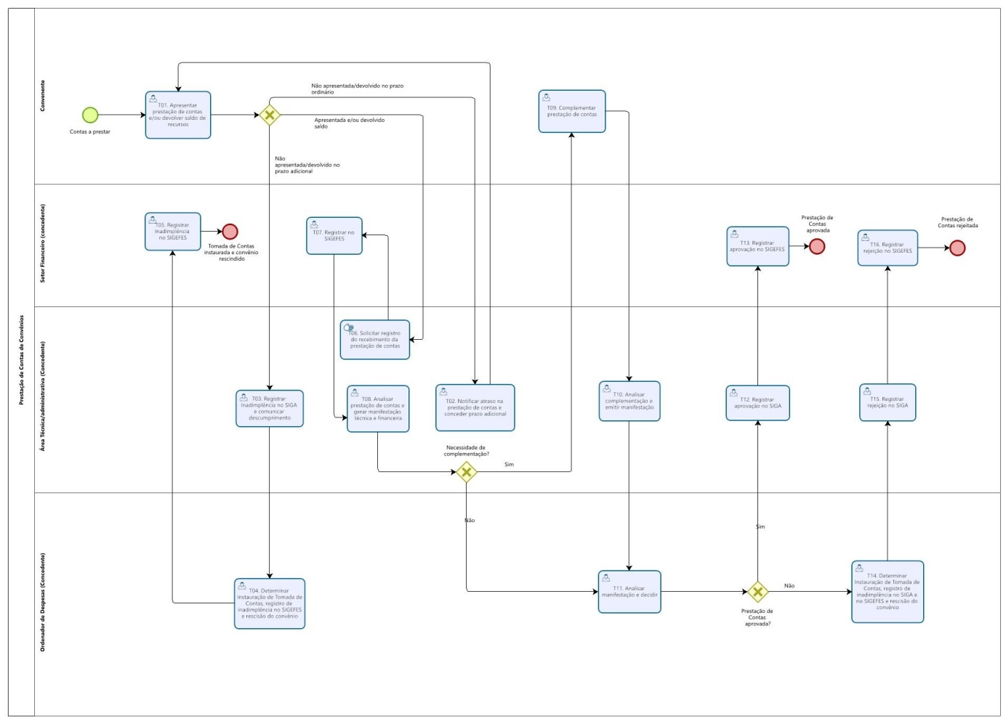

7. INFORMAÇÕES ADICIONAIS

  - Todos os atos e procedimentos constantes desta norma devem ser realizados no SIGA. Os atos que não possam ser realizados no SIGA, deverão ser nele registrados, utilizando-se da aba “Anexos”.

  - O uso do SIGA não dispensa a necessidade de montagem do processo, conforme dispõe o Decreto nº 2.340-R, de 26/08/2009.

  - Orientações sobre os procedimentos a serem realizados no SIGA, poderão ser consultadas no ANEXO I – Manual de Convênios (Concedentes) e ANEXO II – Manual de Convênios (Proponentes/Convenentes).

8. ANEXOS

  - ANEXO I – Manual de Convênios (Concedentes)

  - ANEXO II – Manual de Convênios (Proponentes/Convenentes)

9. ASSINATURAS

EQUIPE DE ELABORAÇÃO:
Débora Maria do Carmo  Analista do Executivo | Revisada em 19/11/2021
Walter Rocha Sarmento Junior
Gerente de Gestão de Contratos e Convênios

APROVAÇÃO:
Marcelo Calmon Dias  Secretário de Estado de Gestão e Recursos Humanos | Aprovada em 29/11/2021

